Кейс – 18
Көру мүшесінің құрылысы мен гигиенасы

Мақсаты:Оқушының сыни ойлау қабілетін дамыту, мәселені жан – жақты зерттеу, алынған жаңа мәліметтерді қолдана отырып дұрыс шешімдер қабылдау.
Қолданылуы: Берілген ситуациялық мәтінді оқып, сұрақтарға жауап беру, өз шешімін ұсыну.
«Дәптерде көз жоқ»
Ситуация: Айнұр бүгін үй жұмысын жасау үшін дәптерін ашып қарады. Дәптерде көздің аяқталмаған суреті тұр екен. Мұғалімнің айтқан көз туралы мәліметтерін есіне түсіре алмай қойды.

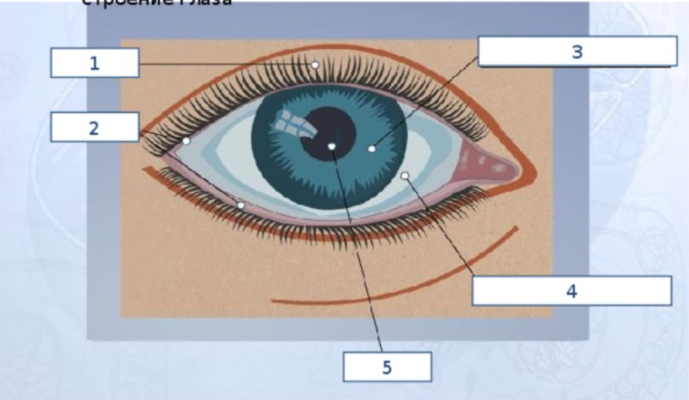
- Суретте көрсетілген көз бөліктерін жазып, Айнұрға көмектесіңіз.
1…………………………………………………………………
2…………………………………………………………………
3…………………………………………………………………
4…………………………………………………………………

- Сілтемеге өтіп, біліміңді толықтыр.



- Сілтемедегі мәліметтерді пайдаланып, төмендегі тапсырмаларды орындаңыз.

Тапсырма

1. Көздің негізгі бөліктерін атаңыз және олардың қызметтерін сипаттаңыз(мысалы, қасаң қабық, нұрлы қабық, тор қабық, қарашық).
....................................................................................................................................................................................................................................................................................................................................................................................................................................................................................................................................................................................................................................................................................
2. Көру мүшесінің «қосымша бөліктері» дегенді қалай түсінесіз?
...............................................................................................................................................................................................................................................................................................................................................................................................................................................................................................................................................
3. Көздің құрылысының зақымдануы нәтижесінде пайда болатын бұзылыстар туралы сипаттаңыз.
....................................................................................................................................................................................................................................................................................................................................................................................................................................................................................................................................................................................................................................................................................

4. Көздің көру қабілетін сақтау үшін сен не істер едің?
..........................................................................................................................................................................................................................................................................................................................................................................................................................................................................................................................................................................................................................................................................................................................................................................................................................

